WiFi信号室内定位预测 —— 项目总结

一、项目背景
室内环境中GPS信号失效，WiFi指纹定位（利用环境中多个WiFi接入点的信号强度RSSI反推设备位置）是常见的替代方案。本项目基于公开数据集UJIIndoorLoc，构建机器学习模型，实现基于WiFi信号强度的建筑、楼层预测与坐标回归，并对房间预测的评估可靠性进行了检查。

二、数据集
- 来源：UJIIndoorLoc（UCI机器学习仓库公开数据集）
- 规模：训练集19,937条记录，另有独立官方验证集
- 特征：520个WiFi接入点（WAP001–WAP520）的信号强度（RSSI）
- 标签：建筑物（BUILDINGID，3类）、楼层（FLOOR，5类）、房间编号（SPACEID，原始编号123个，详见第十二节）、坐标（LONGITUDE、LATITUDE，米制坐标）

import pandas as pd
train = pd.read_csv('trainingData.csv')
print(train.shape)
train.head()
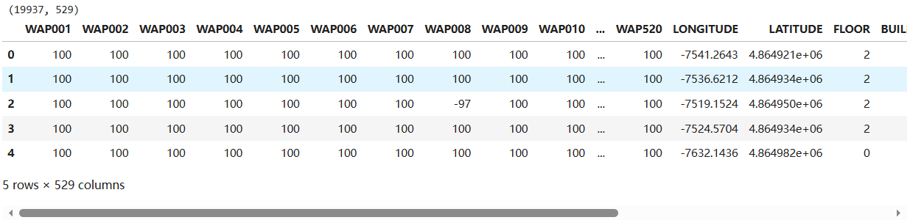
数据分布检查：读取、看形状、看预览。
print(train['FLOOR'].value_counts())
print(train['BUILDINGID'].value_counts())
pd.crosstab(train['BUILDINGID'], train['FLOOR'])
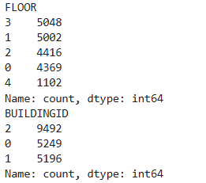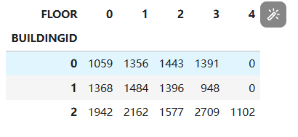
检查结果显示，三栋建筑中仅一栋（BUILDINGID=2）有5层楼，另两栋为4层；各楼层样本量也不均衡（第5层仅1102条，其余楼层4000–5000条）。这是数据集本身反映的真实建筑结构，非采样问题,也是后续预测误差的重要原因之一。

三、数据预处理
该数据集用固定值100表示“未检测到该WiFi接入点信号”，与正常RSSI（负数，通常-30至
-100dBm）量纲不一致。如果不处理，模型在训练时会把"100"当成一个真实的、信号强度特别特别强的数值（因为100远大于所有负数），这会严重误导模型的判断逻辑。
X_train = train.iloc[:, :520].copy()
X_train = X_train.replace(100, -105) # 统一替换为低于正常信号下限的值
y_train_floor = train['FLOOR']
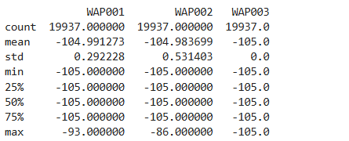
处理前后对比（describe()结果）：max值从100降至-93/-86等正常区间，确认替换生效。需要说明的是，-105只是把“未检测到信号”这个特殊标记映射为一个低于常见信号强度的数值，并不是这些信号的真实测量值。

四、建模与关键发现：数据泄漏问题

4.1 初次训练（随机切分）
将训练数据集中的80%用来训练，剩下的20%用来测试，
再给随机切分设一个种子数，保证每次运行代码切出来的结果都一样。
X_tr（训练用的信号数据）、X_val（验证用的信号数据）
y_tr（训练用的楼层答案）、y_val（验证用的楼层答案）
from sklearn.model_selection import train_test_split
from sklearn.ensemble import RandomForestClassifier
from sklearn.metrics import accuracy_score
X_tr, X_val, y_tr, y_val = train_test_split(
X_train, y_train_floor, test_size=0.2, random_state=42
)
clf = RandomForestClassifier(n_estimators=100, random_state=42)
clf.fit(X_tr, y_tr)
y_pred = clf.predict(X_val)
print("准确率:", accuracy_score(y_val, y_pred)) # 0.9962
准确率高达99.6%，明显异常。原因分析：数据集中同一位置存在多次重复采集（信号存在自然波动，故需多次采样），而随机切分（train_test_split）没有考虑重复采样和空间相关性，导致训练集与验证集之间存在高度相似的记录。本报告把这种情况简称为“数据泄漏”：不是标签或特征被直接泄露，而是验证集里混进了与训练集几乎一样的样本，使验证结果高估了模型对不同空间位置的泛化能力。

4.2 用官方独立验证集重新评估
val_data = pd.read_csv('validationData.csv')
X_test = val_data.iloc[:, :520].replace(100, -105)
y_test_floor = val_data['FLOOR']
y_test_pred = clf.predict(X_test)
print("官方验证集准确率:", accuracy_score(y_test_floor, y_test_pred)) # 0.9045
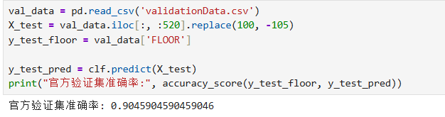
官方验证集提供的是独立采集的测量记录，可以用来检验模型在独立数据上的表现，准确率回落至90.5%。需要说明的是，独立采集并不代表采集位置完全不同：第13.3节的分析显示，官方验证点大多位于训练采集点附近。

4.3 用第二种算法（KNN）验证该现象具有一致性

from sklearn.neighbors import KNeighborsClassifier
knn = KNeighborsClassifier(n_neighbors=5) #sklearn里 KNeighborsClassifier 的默认值就是5,由于5这个值在我的数据里表现不错，就固定用5
knn.fit(X_tr, y_tr)
print("KNN本地验证集准确率:", accuracy_score(y_val, knn.predict(X_val))) # 0.9955
print("KNN官方验证集准确率:", accuracy_score(y_test_floor, knn.predict(X_test))) # 0.9001
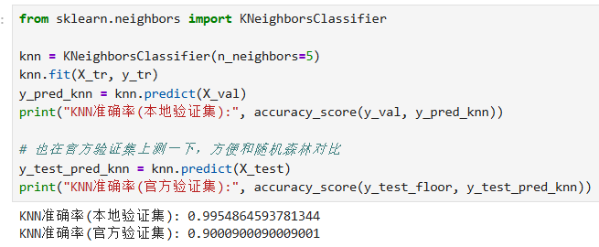
随机森林和KNN两种原理完全不同的模型，都呈现出随机切分结果较高、官方验证集结果较低的趋势。这说明该现象并不是某一个模型独有的，也说明有必要进一步检查数据切分方式。不过，官方验证集是在另一个时间采集的，两种评估之间的差距可能同时包含空间相关性、重复位置采样以及采集时间不同带来的影响，仅凭这两个模型的结果，还不能精确区分各自的作用。

五、建筑预测
第四节表明随机切分会造成数据泄漏，因此建筑预测（本节）和坐标回归（第十三节）均使用全部训练集训练，并直接在官方独立验证集上评估。
rf_bld = RandomForestClassifier(n_estimators=100, random_state=42)
rf_bld.fit(X_train, train['BUILDINGID'])
print("随机森林 建筑准确率:", accuracy_score(val_data['BUILDINGID'], rf_bld.predict(X_test)))
knn_bld = KNeighborsClassifier(n_neighbors=5)
knn_bld.fit(X_train, train['BUILDINGID'])
print("KNN 建筑准确率:", accuracy_score(val_data['BUILDINGID'], knn_bld.predict(X_test)))
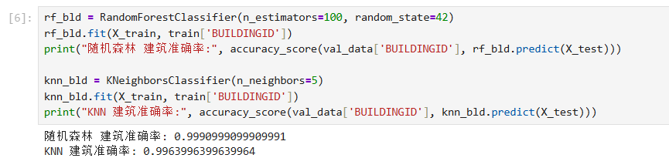
随机森林在1111条官方验证记录中仅错1条（准确率99.91%），KNN为99.64%。该结果来自独立验证集，与第四节存在泄漏的99.6%性质不同。建筑预测准确率高，可能是因为三栋建筑相距较远，各自覆盖的WiFi接入点基本不同，信号组合差异明显。
从建筑（3类）、楼层（5类）到房间和具体坐标，预测粒度逐渐变细，任务难度也随之增加。

六、楼层预测结果与错误分析
模型 | 本地验证集（有数据泄漏，仅参考） | 官方验证集（真实水平）
随机森林 | 99.6% | 90.5%
KNN | 99.5% | 90.0%

混淆矩阵分析（随机森林，楼层预测）
from sklearn.metrics import ConfusionMatrixDisplay
import matplotlib.pyplot as plt
ConfusionMatrixDisplay.from_predictions(y_test_floor, y_test_pred)
plt.show()
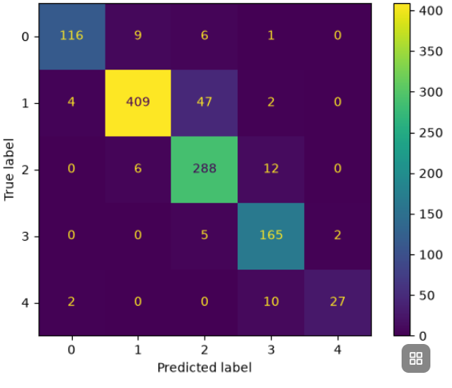
图1 楼层预测混淆矩阵（官方验证集）
矩阵显示（纵轴=真实楼层，横轴=预测楼层），误判几乎全部集中在相邻楼层之间（如真实1楼被误判为2楼达47次），几乎不存在跨越多层的错误；另外，第5层的样本量最少，它的误判比例也明显高于其他楼层。模型学到的判断依据符合“相邻楼层信号存在重叠”的物理规律。

七、房间预测基线（123类）
y_train_room = train['SPACEID']
print(train['SPACEID'].nunique()) # 123，数据集共记录123个不同房间
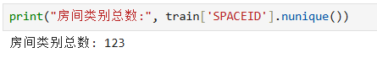

用随机森林模型进行房间预测
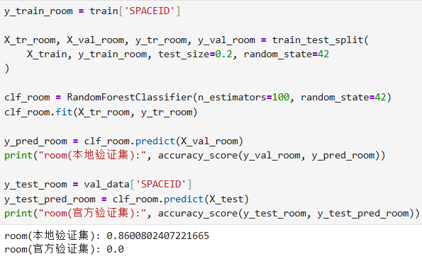
发现官方验证集validationData.csv的SPACEID字段全部为占位符0（未提供真实房间标签），故房间预测只能基于训练集内部切分的验证集评估，结果存在一定数据泄漏风险。
基线准确率：86.08%（训练集内部随机切分）。

八、针对过拟合的对照实验

8.1 发现过拟合
# 检查v2是否过拟合
y_train_pred_v2 = clf_room_v2.predict(X_tr_v2)
print("v2训练集准确率:", accuracy_score(y_tr_v2, y_train_pred_v2))
print("v2验证集准确率:", accuracy_score(y_val_v2, y_pred_room_v2))
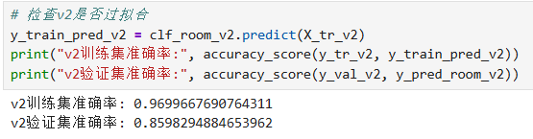

此处检查的是加入楼层、建筑特征后的v2模型（见8.3节），其验证集准确率与基线基本相同（85.98%对86.08%）；基线模型未单独计算训练集准确率。训练集与验证集准确率相差约11个百分点，判断存在过拟合（模型记忆了部分训练细节，而非仅学到通用规律）。

8.2 参数对照实验
实验版本 | 参数设置 | 训练集准确率 | 验证集准确率 | 结论
v2 | 默认参数，另加楼层、建筑特征 | 96.99% | 85.98% | 存在过拟合
v4 | max_depth=15 | 67.87% | 56.99% | 限制过严，转为欠拟合
v5 | max_depth=30 | 90.28% | 76.71% | 仍低于基线
v6 | min_samples_leaf=2 | 95.49% | 83.12% | 略低于基线
v7 | n_estimators=300 | 96.93% | 86.84% | 目前最优

# 最优版本
clf_room_v7 = RandomForestClassifier(n_estimators=300, random_state=42)
clf_room_v7.fit(X_tr_room, y_tr_room)
限制单棵树复杂度（max_depth、min_samples_leaf）在该任务下效果有限甚至适得其反，容易从过拟合直接跳变为欠拟合；增加集成规模（n_estimators）是更稳妥的方向，但提升幅度有限（不到1个百分点）。
这些调整的提升幅度提示瓶颈可能不在模型侧。

8.3 加入辅助特征（未获得提升）
# 给房间预测加入楼层+建筑物作为额外特征
X_train_room_v2 = X_train.copy()
X_train_room_v2['FLOOR'] = train['FLOOR']
X_train_room_v2['BUILDINGID'] = train['BUILDINGID']
# 重新切分训练/本地验证集
X_tr_v2, X_val_v2, y_tr_v2, y_val_v2 = train_test_split(
X_train_room_v2, y_train_room, test_size=0.2, random_state=42
)
# 训练新模型
clf_room_v2 = RandomForestClassifier(n_estimators=100, random_state=42)
clf_room_v2.fit(X_tr_v2, y_tr_v2)
y_pred_room_v2 = clf_room_v2.predict(X_val_v2)
print("加入楼层+建筑特征后，房间预测准确率:", accuracy_score(y_val_v2, y_pred_room_v2))
print("vs")
print("原始房间预测准确率(仅WiFi信号):", accuracy_score(y_val_room, y_pred_room))
将楼层、建筑物ID作为显式特征加入后准确率未提升，说明随机森林已能从WiFi信号中隐式学习到楼层/建筑物层面的空间信息，重复提供该信息价值有限。

九、错误案例分析（初步判断）
由于房间类别太多，画出来会是123×123的巨大矩阵。
所以不用混淆矩阵，直接用代码找出"最容易被搞混的房间对"

9.1 最易混淆的房间对
errors = pd.DataFrame({'真实房间': y_val_room, '预测房间': y_pred_room})
errors_only = errors[errors['真实房间'] != errors['预测房间']]
top_confusions = errors_only.groupby(['真实房间', '预测房间']).size().sort_values(ascending=False)
print(top_confusions.head(10))
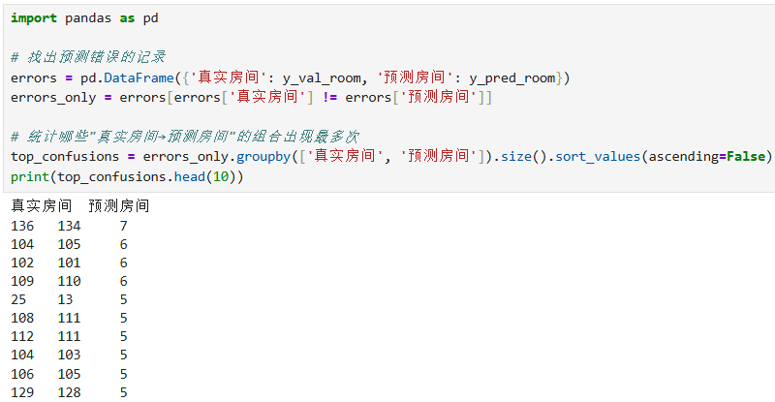
错误统计显示，部分误判集中在编号相邻的房间之间（如104与105、102与101）。这提示某些房间之间可能存在信号特征上的相似性，但房间编号本身并不能证明它们在物理空间上相邻。由于本实验没有结合房间坐标或平面布局做进一步验证，这一现象只作为初步观察。

9.2 逐房间准确率与样本量的关系
results = pd.DataFrame({'真实房间': y_val_room.values, '预测房间': y_val_pred_v7})
results['是否正确'] = results['真实房间'] == results['预测房间']
room_accuracy = results.groupby('真实房间')['是否正确'].mean().sort_values()
print(room_accuracy.head(10))
print(results['真实房间'].value_counts()[room_accuracy.head(10).index])

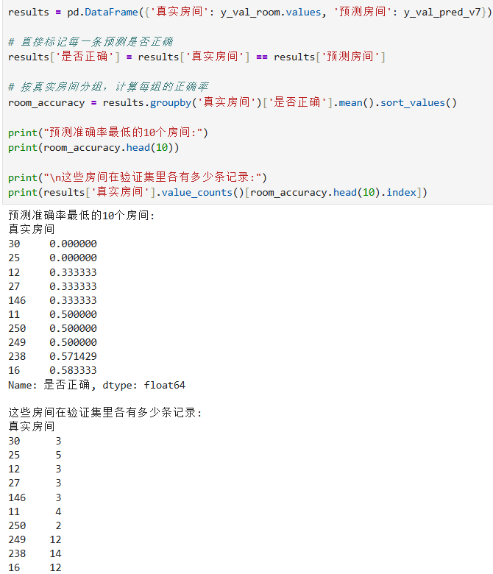
房间 | 准确率 | 验证集样本数
30 | 0% | 3
25 | 0% | 5
12 | 33.3% | 3
238 | 57.1% | 14
16 | 58.3% | 12

准确率最低的房间，样本量普遍只有2–5条；样本量相对充足（12–14条）的房间，准确率能回升至57%以上。
这一现象当时被视为8.2节中“多种参数调整均未能明显突破86%左右”的原因，即初步判断瓶颈在于样本分布不均衡。第十二节的进一步检查表明，评估方式本身对结果的影响更大，该判断需要修正。

十、KNN用于房间预测的对比实验
knn_room = KNeighborsClassifier(n_neighbors=5)
knn_room.fit(X_tr_room, y_tr_room)
y_pred_room_knn = knn_room.predict(X_val_room)
print("KNN房间预测准确率:", accuracy_score(y_val_room, y_pred_room_knn)) # 0.7681
模型 | 房间预测准确率（123类）
随机森林 | 86.84%
KNN | 76.81%

与楼层预测（两模型差距仅0.5个百分点）不同，房间预测中随机森林明显优于KNN（差距约10个百分点）。分析原因：房间类别多（123类）且部分类别样本稀疏，KNN“寻找k个最近邻投票”的机制在样本稀疏时容易被非同类邻居干扰；
随机森林通过集成多棵决策树综合判断，对样本稀疏可能更具鲁棒性。需要说明的是，这一对比同样基于训练集内部的随机切分，其可靠性在第十二节中重新审查。

十一、补充实验：神经网络（MLP）
为对比传统方法与深度学习方法的效果，补充测试sklearn自带的简化版神经网络MLPClassifier（多层感知机）。先在楼层预测上测试：
from sklearn.neural_network import MLPClassifier
mlp = MLPClassifier(hidden_layer_sizes=(100,), max_iter=300, random_state=42)
mlp.fit(X_tr, y_tr)
y_pred_mlp = mlp.predict(X_test)
print("神经网络准确率(未标准化):", accuracy_score(y_test_floor, y_pred_mlp)) # 0.8695
未标准化情况下MLP的准确率为86.95%
由于MLP内部的计算涉及大量"加权求和"（把很多数字乘以一个权重再加起来），如果输入的数值范围很大（此项目的RSSI信号范围大概在-105到-30之间），MLP在"学习"权重的过程中容易变得不稳定、收敛得比较慢或者比较差-----神经网络对特征数值范围较为敏感。

加入标准化工具StandardScaler：把每一列数据都调整成"平均值为0、波动范围差不多"的统一尺度让MLP训练过程更容易稳定收敛。原理：标准化后的值 = (原始值 - 这一列的平均值) / 这一列的标准差。标准化后的数字都会落在一个统一的、以0为中心的范围里（大部分数据大概落在-3到3之间）
假设WAP022（某个WI-FI的信号强度）的平均值为-75，标准差为15。现有一条记录，它的原始值是-60（测试WAP022信号的结果）。
标准化后的值为：1.0=（-60-（-75））/15。
scaler.fit_transform(X_tr)包含两个动作：先"学"（fit）：看一遍训练集，算出每一列的平均值和标准差，记下来；再"用"（transform）用学到的这套标准，把训练集自己的每个值换算成"偏离了多少个标准差"。
scaler.transform(X_test)只做"用"（transform）直接沿用刚才从训练集那里学到的平均值和标准差，去处理测试集。
如果测试集也用fit_transform会导致同一个原始信号值，在训练和测试阶段被换算成不同的标准化结果，模型的判断逻辑会被打乱。
标准化后重新测试：
from sklearn.preprocessing import StandardScaler
scaler = StandardScaler()
X_tr_scaled = scaler.fit_transform(X_tr)
X_test_scaled = scaler.transform(X_test) # 用训练集学到的标准化参数处理测试集，避免数据泄漏
mlp_v2 = MLPClassifier(hidden_layer_sizes=(100,), max_iter=300, random_state=42)
mlp_v2.fit(X_tr_scaled, y_tr)
y_pred_mlp_v2 = mlp_v2.predict(X_test_scaled)
print("神经网络准确率(标准化后):", accuracy_score(y_test_floor, y_pred_mlp_v2)) # 0.8830
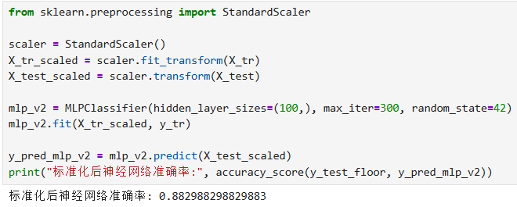

MLP标准化后提升到88.30%

用未标准化MLP和标准化MLP分别测试房间预测：
mlp_room = MLPClassifier(hidden_layer_sizes=(100,), max_iter=300, random_state=42)
mlp_room.fit(X_tr_room, y_tr_room)
y_pred_room_mlp = mlp_room.predict(X_val_room)
print("神经网络房间预测准确率(未标准化):", accuracy_score(y_val_room, y_pred_room_mlp)) # 0.0215
# 标准化后重新测试
X_tr_room_scaled = scaler.fit_transform(X_tr_room)
X_val_room_scaled = scaler.transform(X_val_room)
mlp_room_v2 = MLPClassifier(hidden_layer_sizes=(100,), max_iter=500, random_state=42)
mlp_room_v2.fit(X_tr_room_scaled, y_tr_room)
y_pred_room_mlp_v2 = mlp_room_v2.predict(X_val_room_scaled)
print("神经网络房间预测准确率(标准化后):", accuracy_score(y_val_room, y_pred_room_mlp_v2)) # 0.7420
未标准化时几乎完全失效，准确率仅有2.15%。说明任务复杂度陡增时（5个类别增加到123个类别），“未标准化”这个问题在这种更难的任务上会被急剧放大
标准化之后直接跳到74.20%
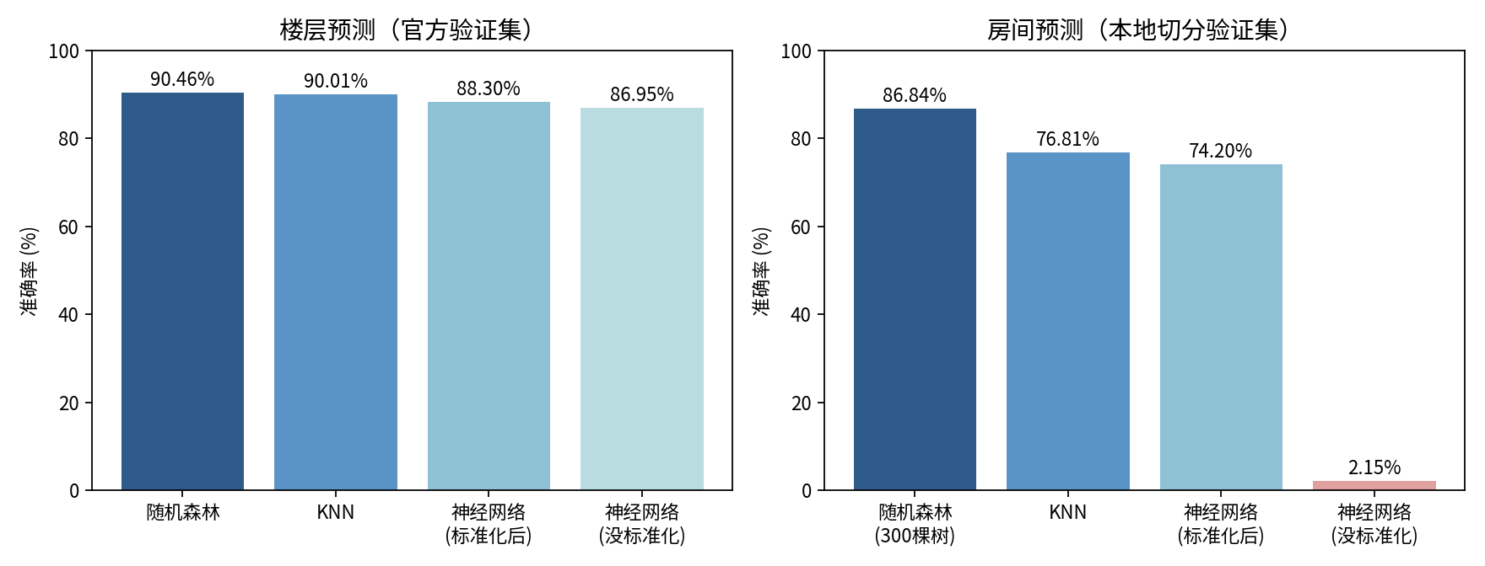
图2 楼层（官方验证集）与房间（本地验证集）预测准确率对比
分析认为，深度学习的优势通常在数据规模更大、特征关系更复杂的场景（如图像、语音）中更明显，而本项目训练数据量（约1.6万条）对神经网络而言相对有限，传统集成方法（随机森林）与基于实例的方法（KNN）在此规模下表现更稳健。

十二、评估可靠性审查：标签定义、空间分组与类别覆盖
第七至十一节的房间结果均来自训练集内部的随机切分。由于随机切分会使同一位置的重复测量同时出现在训练集和验证集中，而官方验证集又未提供房间标签，本节改用按位置分组的切分方式，检查房间预测评估的可靠性。

12.1 按采集位置分组切分
具体做法：将坐标四舍五入后作为“位置组”，再用GroupShuffleSplit切分，保证同一位置组的记录只出现在训练集或验证集中的一侧。四舍五入精度的选择如下：
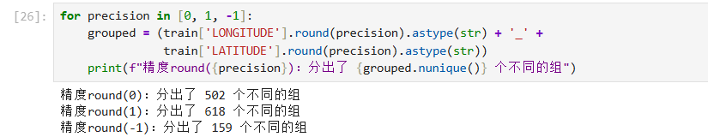
数据集的坐标是米制坐标（东西方向跨度约390米，南北方向约270米）。round(1)精确到0.1米，分组太细；round(-1)精确到10米，可能把不同位置合并在一起；round(0)把19937条记录分成502组，平均每组约40条，与“同一位置重复测量多次”的特点比较吻合，因此选用round(0)。
需要说明的是，这种做法只能保证同一个整数米分桶内的记录不会同时出现在训练集和验证集中，并不保证两个集合之间存在最小空间距离：落在相邻两个分桶里的点，实际可能只相距1米左右，信号依然很相似。因此，本节的实验应理解为基于位置分组的评估，而不是严格的空间留出测试。
from sklearn.model_selection import GroupShuffleSplit
# 用round(0)精度构造位置分组标签
train['location_group'] = (train['LONGITUDE'].round(0).astype(str) + '_' +
train['LATITUDE'].round(0).astype(str))
# 按分组切分，保证同一个位置的数据不会同时出现在训练集和验证集
gss = GroupShuffleSplit(n_splits=1, test_size=0.2, random_state=42)
train_idx, val_idx = next(gss.split(X_train, y_train_room, groups=train['location_group']))
X_tr_room_group = X_train.iloc[train_idx]
X_val_room_group = X_train.iloc[val_idx]
y_tr_room_group = y_train_room.iloc[train_idx]
y_val_room_group = y_train_room.iloc[val_idx]
clf_room_group = RandomForestClassifier(n_estimators=300, random_state=42)
clf_room_group.fit(X_tr_room_group, y_tr_room_group)
y_pred_room_group = clf_room_group.predict(X_val_room_group)
print("按位置分组切分后的房间预测准确率:", accuracy_score(y_val_room_group, y_pred_room_group))
print("---对比---")
print("之前随机切分的房间预测准确率:", accuracy_score(y_val_room, y_val_pred_v7))
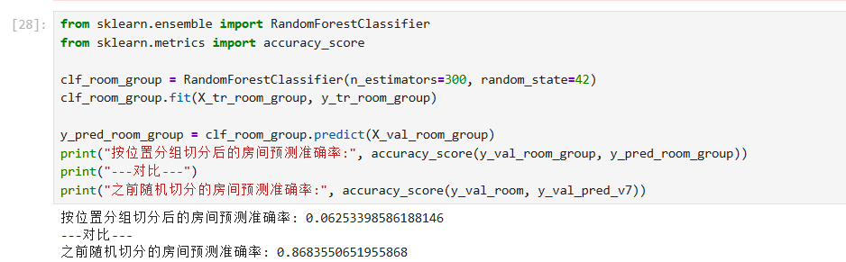
切分后训练集16259条、验证集3678条。该初步实验使用原始SPACEID标签和300棵树，房间分类准确率由随机切分时的86.84%降至6.25%。由于SPACEID不能唯一标识物理房间（见12.2节），后续实验改用唯一房间标签，并因内存限制改用100棵树。

12.2 房间标签的唯一性
房间预测准确率下降幅度很大，因此需要进一步检查房间标签的定义是否合理：
# 看看同一个SPACEID，是否横跨了多个不同的建筑/楼层
room_building_check = train.groupby('SPACEID')[['BUILDINGID', 'FLOOR']].nunique()
print("有多少个SPACEID横跨了不止一个建筑:", (room_building_check['BUILDINGID'] > 1).sum())
print("有多少个SPACEID横跨了不止一个楼层:", (room_building_check['FLOOR'] > 1).sum())
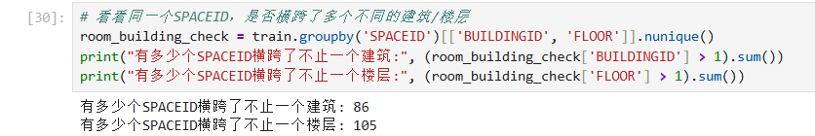
123个SPACEID中，有86个出现在不止一栋建筑中，105个出现在不止一个楼层中，说明SPACEID只是各建筑、各楼层内部的编号，同一编号在不同楼层对应不同的物理房间。因此用“建筑+楼层+SPACEID”组合构造唯一房间标签：
# 构造真正唯一的房间标识：建筑+楼层+SPACEID组合
train['UNIQUE_ROOM'] = (train['BUILDINGID'].astype(str) + '_' +
train['FLOOR'].astype(str) + '_' +
train['SPACEID'].astype(str))
print("修正后，真正唯一的房间数量:", train['UNIQUE_ROOM'].nunique())
修正后共有735个不同的房间，原有的123类实际上将多个物理房间合并为同一类。使用修正后的标签，分别在随机切分和位置分组切分下重新评估：
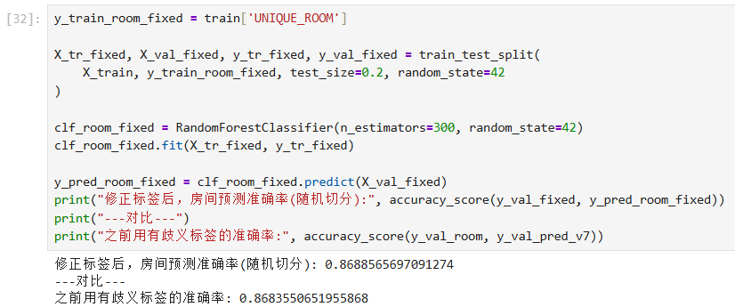
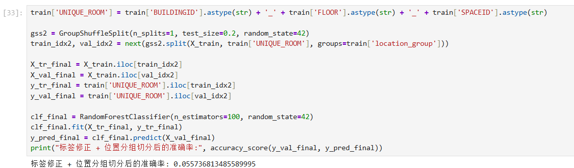
随机切分下，修正标签后准确率为86.89%，与修正前（86.84%）几乎相同。按位置分组切分下，修正标签后的准确率为5.57%。由于5.57%与12.1节的6.25%在标签定义和树的数量上都不同，这两个结果不应视为同一实验的重复测量，也不能据此判断各个改动的单独影响；能确定的是，无论用哪种标签，位置分组下的准确率都很低。后续分析以修正标签后的实验（5.57%）为主。

12.3 类别覆盖检查
5.57%不能直接理解为模型的分类能力，还需检查验证集中的房间是否在训练集中出现过：普通分类器只能预测训练时见过的类别，对未见过的房间无法给出正确预测。
from sklearn.model_selection import GroupShuffleSplit
train['location_group'] = train['LONGITUDE'].round(0).astype(str) + '_' + train['LATITUDE'].round(0).astype(str)
train['UNIQUE_ROOM'] = train['BUILDINGID'].astype(str) + '_' + train['FLOOR'].astype(str) + '_' + train['SPACEID'].astype(str)
gss2 = GroupShuffleSplit(n_splits=1, test_size=0.2, random_state=42)
train_idx2, val_idx2 = next(gss2.split(X_train, train['UNIQUE_ROOM'], groups=train['location_group']))
y_tr_final = train['UNIQUE_ROOM'].iloc[train_idx2]
y_val_final = train['UNIQUE_ROOM'].iloc[val_idx2]
tr_rooms = set(y_tr_final)
va_rooms = set(y_val_final)
seen = y_val_final.isin(tr_rooms).values
print("验证集里的房间数:", len(va_rooms))
print("其中训练集没见过的房间数:", len(va_rooms - tr_rooms))
print("验证集记录中属于未见房间的比例:", 1 - seen.mean())
print(train.groupby('UNIQUE_ROOM')['location_group'].nunique().describe())
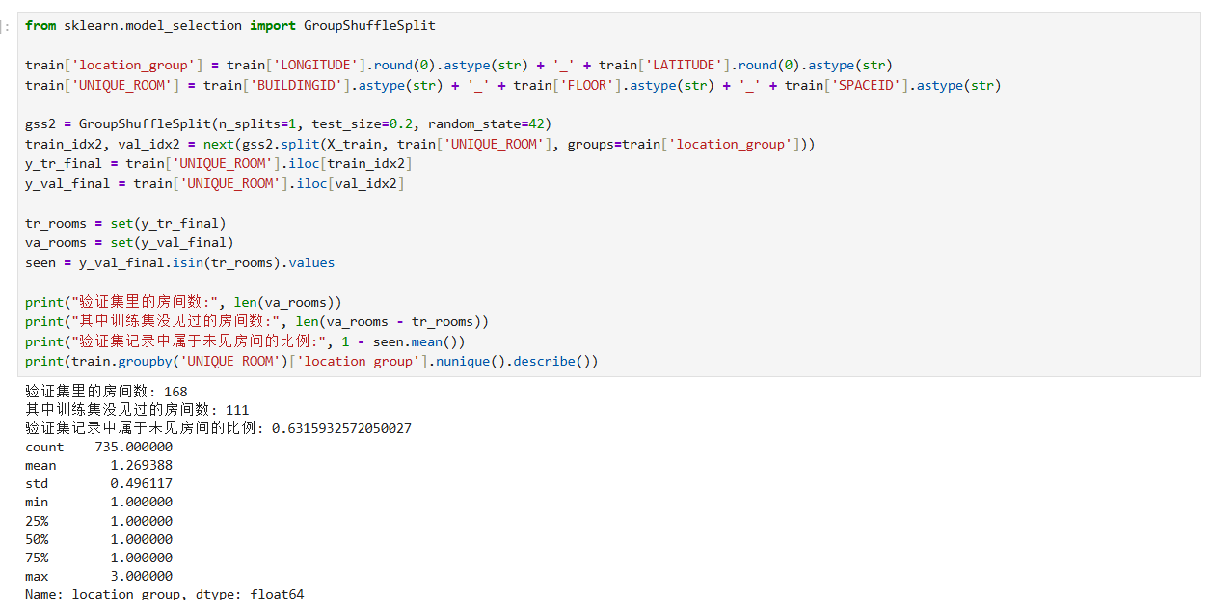
验证集共有168个房间，其中111个在训练集中从未出现，这部分记录占验证集的63.2%。每个房间只分布在1到3个位置组中（中位数为1），说明按位置分组切分基本等同于按房间切分：一个房间的记录往往整体落在训练集或验证集中的一侧。进一步单独计算训练集中已见房间的准确率：
clf_final = RandomForestClassifier(n_estimators=100, random_state=42)
clf_final.fit(X_train.iloc[train_idx2], y_tr_final)
y_pred_final = clf_final.predict(X_train.iloc[val_idx2])
print("整体准确率:", accuracy_score(y_val_final, y_pred_final))
print("只看训练集见过的房间，准确率:", (y_pred_final[seen] == y_val_final.values[seen]).mean())
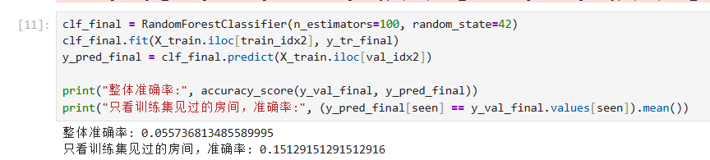
只看训练集中已见过的房间，准确率为15.13%。整体准确率与之吻合：36.8%（已见房间记录占比）× 15.13% ≈ 5.57%，即正确预测全部来自已见房间，未见房间部分全部预测错误。

12.4 本节结论
第一，在位置分组评估下，63.2%的验证记录属于训练集没见过的房间，普通的闭集分类器无法预测这些新类别。整体5.57%主要是被这部分拉低的，不能理解为模型在已知房间上的分类能力。
第二，即使只看已见房间，准确率也只有15.13%，远低于随机切分下的约86%。随机切分下的高准确率，很可能在相当程度上受益于训练集与验证集之间的空间邻近和重复位置采样，位置分组明显削弱了这一优势。但现有实验无法精确区分重复测量、空间相关性和其他分布差异各自的影响。
第三，第九、十节中“样本不均衡是主要瓶颈”的判断建立在随机切分之上，需要结合本节结果修正：样本少的房间确实更难预测，但评估方式本身对结果的影响更大。
因此，房间分类准确率不适合用来衡量模型在新位置上的定位能力。下一节改用坐标回归：坐标为连续的米制数值，官方验证集提供了真实坐标，可以直接计算以米为单位的定位误差。不过，坐标回归能否泛化到训练时未见过的位置，需要单独检验（见13.3、13.4节）。

十三、坐标回归：预测具体位置
坐标回归的输入仍为520个WiFi信号强度，输出为两个连续数值：LONGITUDE（东西方向）和LATITUDE（南北方向）。由于坐标为米制，可直接计算预测位置与真实位置之间的距离。与第五节相同，使用全部训练集训练、在官方独立验证集上评估。

13.1 三个模型的定位误差
评估方式：分别计算预测点在东西、南北两个方向上的偏差，再用勾股定理合成为直线距离，作为每个点的定位误差。由于少数偏差很大的点会拉高平均值，同时报告平均误差、中位数误差和90%分位误差。MLP使用标准化后的输入（X_train_s、X_test_s），二者在本节所用notebook开头生成，标准化器只在完整训练集上拟合，测试集只做transform：
X_train = train.iloc[:, :520].replace(100, -105)
X_test = val_data.iloc[:, :520].replace(100, -105)
scaler = StandardScaler()
X_train_s = scaler.fit_transform(X_train)
X_test_s = scaler.transform(X_test)
坐标本身也同样只在训练集上拟合标准化器（y_scaler），预测后再用inverse_transform换算回米制坐标：
y_xy = train[['LONGITUDE', 'LATITUDE']].values
y_xy_test = val_data[['LONGITUDE', 'LATITUDE']].values
def report_error(name, pred):
err = np.sqrt(((pred - y_xy_test) ** 2).sum(axis=1))
print(f"{name}: 平均误差 {err.mean():.2f} 米, 中位数 {np.median(err):.2f} 米, 90%的点误差小于 {np.percentile(err, 90):.2f} 米")
knn_xy = KNeighborsRegressor(n_neighbors=5)
knn_xy.fit(X_train, y_xy)
report_error("KNN", knn_xy.predict(X_test))
rf_xy = RandomForestRegressor(n_estimators=100, random_state=42)
rf_xy.fit(X_train, y_xy)
report_error("随机森林", rf_xy.predict(X_test))
y_scaler = StandardScaler()
y_xy_s = y_scaler.fit_transform(y_xy)
mlp_xy = MLPRegressor(hidden_layer_sizes=(100,), max_iter=500, random_state=42)
mlp_xy.fit(X_train_s, y_xy_s)
report_error("MLP", y_scaler.inverse_transform(mlp_xy.predict(X_test_s)))
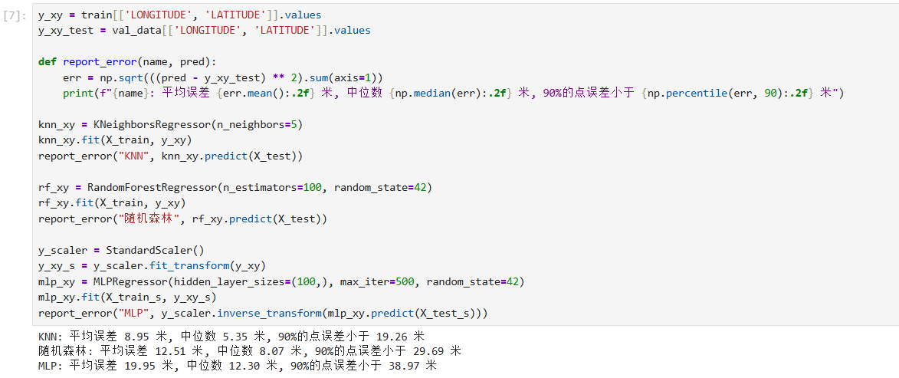
模型 | 平均误差 | 中位数误差 | 90%的点误差小于
KNN | 8.95 米 | 5.35 米 | 19.26 米
随机森林 | 12.51 米 | 8.07 米 | 29.69 米
MLP | 19.95 米 | 12.30 米 | 38.97 米

13.2 统一标准：误差在X米以内的比例
为便于直观比较，进一步统计三个模型误差在5米、10米、20米以内的点所占比例：
preds = {
"KNN": knn_xy.predict(X_test),
"随机森林": rf_xy.predict(X_test),
"MLP": y_scaler.inverse_transform(mlp_xy.predict(X_test_s)),
}
for name, pred in preds.items():
err = np.sqrt(((pred - y_xy_test) ** 2).sum(axis=1))
print(f"{name}: 5米内 {(err <= 5).mean():.1%}, 10米内 {(err <= 10).mean():.1%}, 20米内 {(err <= 20).mean():.1%}")
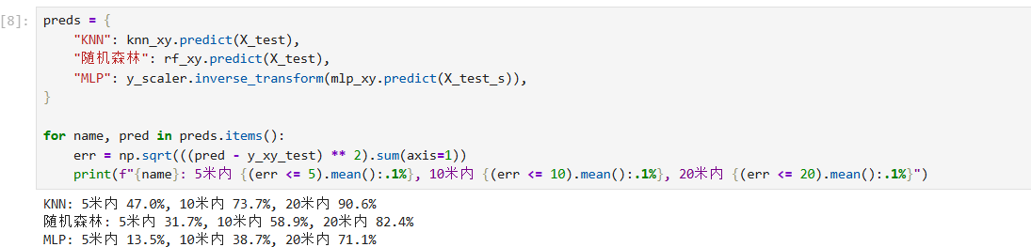
模型 | 5米内 | 10米内 | 20米内
KNN | 47.0% | 73.7% | 90.6%
随机森林 | 31.7% | 58.9% | 82.4%
MLP | 13.5% | 38.7% | 71.1%

KNN在所有指标上均最优：一半的点误差在5.35米以内，73.7%的点在10米以内。平均误差（8.95米）明显大于中位数（5.35米），说明存在少数偏差较大的点。这与楼层预测中随机森林略优于KNN（90.5% vs 90.0%）的情况不同。可能的原因是，KNN直接对信号最相似的几个历史采集点的坐标取平均，而信号相似的点往往物理位置也接近；这只是推测，本项目未单独验证。MLP仍是三个模型中最弱的，与楼层预测的结论一致。

13.3 官方验证集的位置是否为新位置
第十二节表明，房间分类的问题在于验证集包含训练时未见过的位置。因此，这里同样需要检查官方验证集的采集点与训练集采集点之间的距离：
from sklearn.neighbors import NearestNeighbors
nn = NearestNeighbors(n_neighbors=1).fit(y_xy)
d, _ = nn.kneighbors(y_xy_test)
d = d.ravel()
print(f"验证点到最近训练采集点的距离：中位数 {np.median(d):.2f} 米，平均 {d.mean():.2f} 米")
print(f"距离超过 3 米的验证点占比: {(d > 3).mean():.1%}")
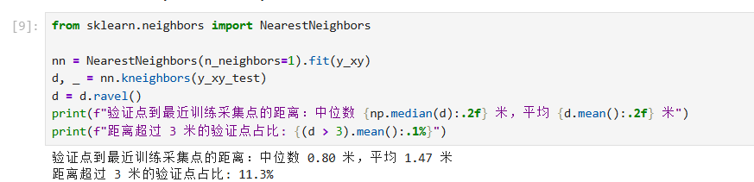
验证点到最近训练采集点的距离，中位数只有0.80米，只有11.3%的点超过3米。也就是说，官方验证集虽然是另行采集的数据，但大多数点都在训练集已经采集过的位置附近。因此，本节的坐标误差主要反映模型在已知采样区域、跨采集时间的表现，而不是对全新位置的泛化能力。
此外，尽管训练集中存在距验证点不到1米的采集点，KNN的中位数误差仍为5.35米。这可能与WiFi信号随时间、设备发生的变化有关，但本项目未单独验证这一原因。

13.4 空间邻近程度与定位误差
err_knn = np.sqrt(((knn_xy.predict(X_test) - y_xy_test) ** 2).sum(axis=1))
far = d > 3
print(f"离训练点较远(>3米)的验证点：共 {far.sum()} 个，KNN 中位数误差 {np.median(err_knn[far]):.2f} 米")
print(f"离训练点较近(≤3米)的验证点：共 {(~far).sum()} 个，KNN 中位数误差 {np.median(err_knn[~far]):.2f} 米")
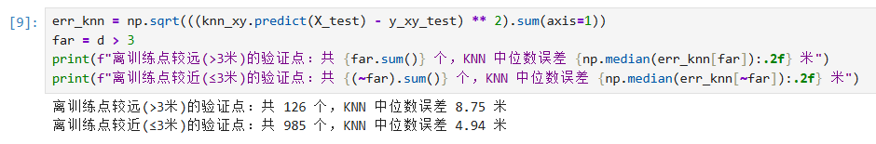
距离最近训练采集点超过3米的126个验证点，KNN中位数误差为8.75米，高于距离不超过3米的985个点（4.94米）。这表明，较低的空间邻近程度与较大的定位误差相关。但远距离组只有126个样本，两组也可能在环境和空间分布上存在差异（例如远距离的点可能更多位于信号覆盖较差的区域），因此这一结果应视为探索性证据，而不是严格的因果结论。

十四、结果汇总
任务 | 模型 | 评估方式 | 结果 | 如何解释
建筑分类（3类） | 随机森林 | 官方验证集 | 99.91% | 独立验证集结果
建筑分类（3类） | KNN | 官方验证集 | 99.64% | 独立验证集结果
楼层分类（5类） | 随机森林 | 官方验证集 | 90.5% | 独立验证集结果
楼层分类（5类） | KNN | 官方验证集 | 90.0% | 独立验证集结果
楼层分类（5类） | MLP（标准化） | 官方验证集 | 88.30% | 独立验证集结果
房间分类（123类，原始编号） | 随机森林（300棵树） | 训练集随机切分 | 86.84% | 受空间邻近和重复采样影响，仅作参考
房间分类（735类，修正标签） | 随机森林 | 按位置分组切分 | 5.57% | 63.2%的验证记录属于未见类别，不宜直接作为分类能力指标
同上，只看已见房间 | 随机森林 | 按位置分组切分 | 15.13% | 诊断性结果：已见类别在该分组下的分类准确率，不是定位误差
坐标回归 | KNN | 官方验证集 | 中位误差5.35米，10米内73.7% | 验证点大多靠近训练采集点，主要反映已知区域、跨采集时间的表现
坐标回归 | 随机森林 | 官方验证集 | 中位误差8.07米，10米内58.9% | 同上
坐标回归 | MLP | 官方验证集 | 中位误差12.30米，10米内38.7% | 同上

十五、项目局限性
- 房间分类：官方验证集没有房间标签；随机切分下的结果受空间邻近和重复采样影响；位置分组只按整数米分桶，并非严格的空间留出测试，且在该分组下大部分验证房间在训练集中未出现。现有实验无法精确区分这几种因素各自的影响。
- 坐标回归：官方验证点大多靠近训练采集点（中位距离0.80米），结果主要反映已知采样区域、跨采集时间的表现；对距离训练采集点较远（超过3米）的验证点，只有126个样本的探索性证据，且“较远”不等于该区域完全没有被采集过。
- 已知位置附近仍有约5米的中位误差，可能与信号随时间、设备的变化有关，但没有单独验证。
- 参数实验只是针对过拟合做的少量对照，不是系统的超参数搜索；神经网络也没有深入调参（如隐藏层结构、学习率等）。

项目经历精简版
WiFi信号室内定位预测
基于UJIIndoorLoc公开数据集（19,937条训练记录，520维WiFi信号特征），使用随机森林、KNN与神经网络完成建筑、楼层分类和坐标回归：建筑预测准确率99.9%，楼层预测90.5%（官方独立验证集）；坐标回归中KNN的中位定位误差为5.35米，73.7%的验证点误差在10米以内。发现训练集随机切分的结果明显高于官方独立验证集（楼层准确率99.6%对90.5%），差距可能来自重复位置采样、空间相关性以及采集时间不同等因素，并通过位置分组切分、房间标签唯一性检查和类别覆盖分析，说明房间分类准确率不适合衡量模型在新位置上的定位能力，进而改用坐标误差评估定位精度，并分析了误差与空间邻近程度的关系。

